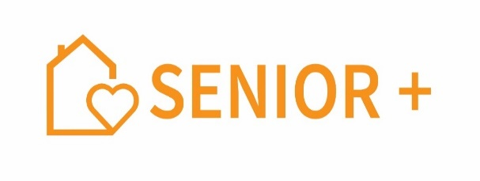
Załącznik nr 3
KWESTIONARIUSZ OSOBOWY UCZESTNIKA- (*należy wybrać)
KLUBU „SENIOR +” PRZY UL. ŁUKASIŃSKIEGO 43 W KŁODZKU*
KLUBU „SENIOR +” PRZY UL. ARMII KRAJOWEJ 1 W KŁODZKU*

Nazwisko i imię

Adres zamieszkania

Data i miejsce urodzenia

Telefon kontaktowy

Upoważniona osoba do kontaktów:
- imię i nazwisko
- stopień pokrewieństwa
- telefon kontaktowy
Informacje o przebytych chorobach

Status na rynku pracy

Informacje o zażywanych lekach i ich
dawkowaniu

Istotne informacje o stanie zdrowia

Inne ważne informacje przydatne w
funkcjonowaniu w Klubie

Wykształcenie

Doświadczenie zawodowe

Zainteresowania

Umiejętności

Oczekiwania

Oświadczam, że dane zawarte kwestionariuszu są zgodne z prawdą

……………….……...........................
(miejscowość, data/ /podpis)

Projekt dofinansowany ze środków Programu Wieloletniego „Senior +”
na lata 2021-2025

